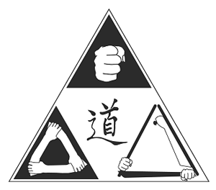
L’Union Française de Progressive Wing Tsun System

LES SECTIONS RHONE-ALPES

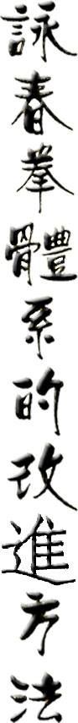
Un enseignement de qualité, une pédagogie adaptée à chacun...

Le Wing Tsun est un style de Kung Fu qui se pratique à tout âge et quel que soit sa forme physique, ou ses capacités actuelles.

L'enseignement se base sur l'apprentissage de techniques basées sur la mécanique du corps et le développement des réflexes en partant du principe que celui qui pourrait nous en vouloir sera toujours plus fort que nous.

Ainsi, ce système est parfaitement adapté aux femmes, qui verront dans celui-ci un moyen de se défendre contre n'importe quel type de situation.

- Les cours collectifs :
Ils sont basés sur un programme de formation structuré qui permet à l’élève de progresser à son rythme à travers la répétition d’exercices, drills, déplacements, taos... Objectifs : construire un schéma corporel, apporter et améliorer la coordination, l'équilibre, la dynamique, développer la motricité. L’apprentissage se fait en groupe tous niveaux confondus, tous en même temps. Chacun reçoit des consignes en fonction de son niveau, on sépare les niveaux si nécessaire (suivant les thèmes abordés). L'étude du système est fondée pédagogiquement autour de principes et de concepts.
- Cours pour les plus jeunes (7 - 12) : Pédagogie alternative et simplifiée. Pourtant ils font les mêmes choses que les grands, mais de façon adaptée...

- Les cours particuliers :
Ils sont "la voie royale pour l’apprentissage". Le contenu de l’enseignement est le même que pour les cours collectifs mais l’attention que vous porte votre instructeur vous permet de progresser rapidement et dans des conditions optimales car celui-ci sera plus attentif sur les détails de votre pratique. La facilité des échanges permet d’approfondir encore plus les concepts et les principes abordés en cours collectifs. Les cours particuliers constituent un très bon complément aux cours collectifs.

- Les Stages & séminaires :
Nous organisons des stages, des séminaires réguliers ou des mini-groupes, avec l'instructeur en chef de la région Rhône-Alpes (Sifu Yohann CABARISTE) ou avec le fondateur du Système, Daï Sifu Claude GOUIFFE, (sur le plan national, différents lieux sont proposés tout au long de la saison). Soit encore avec des experts reconnus internationalement, (Wing Tsun & Eskrima). Ces stages / séminaires, sont organisés autour de thèmes. Idéal pour compléter ou approfondir ses connaissances.
Ils sont aussi l'occasion de se présenter à un passage de grade. Sous forme d'examen avec des parties théoriques, des parties techniques, physiques, combatives... Suivant le grade les examens peuvent avoir des durées variables.

- Formations Moniteurs / Instructeurs :
Vous pouvez aussi devenir enseignant, optez pour la voie professionnelle ou celle du bénévolat. Notre structure propose un cursus de formation complet. (Renseignez-vous auprès des responsables).

Découvrez Le PWTS au travers un apprentissage entre mêler de pratique et de philosophie Chinoise. Un art martial autant interne, qu’externe. L’apprentissage est fondé autour du combat mais aussi sur la maîtrise énergétique, (« Neï Kong »). Quel que soit vos objectifs. Chacun peut y trouver sa voie et rapidement en tirer de précieux bénéfices. Un loisir, un mode de vie, une voie professionnelle, technique d’auto-défense…

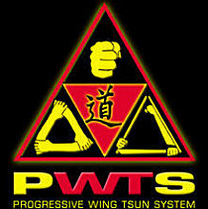
CONTRAT/REGLEMENT INTERIEUR DES ECOLES DE PWTS

Le Respect, salut et merci : Au début et à la fin de chaque cours le pratiquant salue le Grand Maître ainsi que le professeur (Sifu) ou l’instructeur (Sihing). L’élève doit aussi remercier et saluer ses instructeurs quand il reçoit corrections et explications. Dire merci à ses instructeurs au moment du salut à chaque fin de session.

Fonctions : En Rhône-Alpes, les écoles et sections de PWTS sont sous la responsabilité de SIFU Yohann CABARISTE. Le DAI SIFU (le plus ancien) fondateur du PWTS, est Daï Sifu Claude GOUIFFE, responsable International du PWTS. Les Sihing (grands frères), sont les pratiquants qui ont commencés le PWTS avant vous et/ou ayant un statut de Moniteur / Instructeur. Ces titres font partie intégrante de notre système et doivent être utilisés à l’oral dans les cours de par cette tradition Confucianiste basé sur le cadre hiérarchique familial.

Documents : Chaque membre pratiquant est titulaire d’un passeport PWTS avec lequel il peut être et s’identifier dans n’importe quelle villes/écoles qui dispensent des cours de PWTS et peut ainsi y prendre part. Ce passeport indique également les grades et les fonctions acquises au sein du PWTS, il doit être actualisé à chaque passage de grade et à chaque début de saison pour rester valide. (Ce passeport reste la propriété du PWTS).

L’attitude et la tenue en cours :
Les anciens élèves (Sihing et Sidaï), doivent aider les nouveaux élèves à se familiariser avec ce règlement. Attitude : Le pratiquant de PWTS évite d’adopter une attitude arrogante ou nonchalante pendant les cours, pas de bras croisés, pas de mains sur les hanches, pas de mains dans les poches. Chacun se doit de respecter ses partenaires d’entraînements, aucun écart ne sera toléré (violence, racisme, insultes). Le Sifu ou Daï Sihing peut être remplacé par un assistant étant au moins T-Shirt Gris, sans avoir besoin de prévenir les élèves au préalable. Si le professeur est en retard, c’est l’élève le plus gradé qui commence la forme ainsi que l’échauffement. Il peut également finir le cours si le professeur doit s’absenter. Vous devez respecter celui qui enseigne le cours.
Se laver les mains après chaque passage aux toilettes, (respecter une hygiène pour vous et vos partenaires).
La tenue doit être correcte : la tenue PWTS est obligatoire, pantalon noir SANS MOTIFS, (si pas de pantalon PWTS), avoir des chaussures avec semelles lisses, non utilisées à l’extérieur pour la pratique en salle. A chaque cours l’élève dois porter sa coquille de protection et se munir de gants, de protèges tibias, d’un protège dents, ainsi qu’une paire de bâtons en rotin en bon état pour l’éventuelle pratique de l’Eskrima.

GRADES ET TENUE : A partir du 1er degré de Wing Tsun, l’élève porte un T-shirt blanc, à partir du 5ème degré (classe intermédiaire), l’élève porte un T-shirt gris. A partir du 8ème degré (classe supérieure), l’élève porte un
T-shirt noir (Logo au cœur, blanc du 8ème au 12ème degré). Au-dessus encore se trouve les Grades de Techniciens, le/la Pratiquant(e) porte un T-shirt noir et rouge, le pantalon reste noir mais avec des bandes rouges au niveau des chevilles et un logo PWTS jaune sur la jambe droite).

GÉNÉRALITÉ : Il est formellement interdit de porter des chaînes ou des colliers, (risque de blessures) durant l’entrainement. Retirer les piercings si possibles. Interdiction de mâcher du chewing-gum, de boire de l’alcool ou de consommer d’autres substances prohibées avant le cours.
Chaque élève doit être à ce jour de ses cotisations, avoir souscris une licence et une assurance à la FAEMC. Aucun remboursement ne sera possible en cas d’arrêt de suivi des cours, quelle qu’en soit la cause! Les engagements diffèrent suivant les forfaits choisis. Chaque élève doit être ponctuel aux heures de cours, prévenir de ses absences et respecter le fait de ne pas divulguer les techniques et enseignements du PWTS.

En cas de non-respect de ce règlement des sanctions pourront être prises en fonction du degré de transgression, pouvant aller jusqu’à l’exclusion temporaire ou définitive du membre.

DATE : …….. / …….. / …….. NOM EN MAJUSCULE et signature du membre suivi de « Lu et approuvé »
CCopie à garder par l’élève

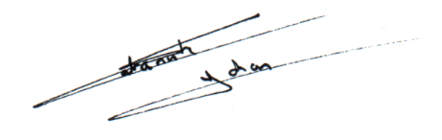
SIFU YOHANN CABARISTE

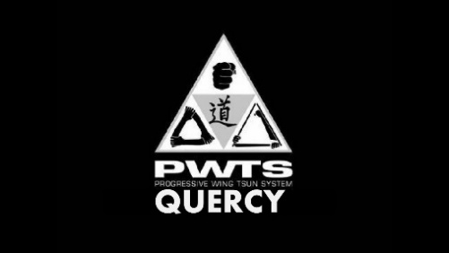
FICHE DE RENSEIGNEMENTS PWTSRA / INSCRIPTION

(TOUT ECRIRE EN MAJUSCULE)

SAISON : ……………………………………………………………………

NOM : ………………………………………………………………………………………………………………

PRENOM : …………………………………………………………………………………………………………

TELEPHONE : ………………………………………

Date et Lieu de Naissance : ……… / ……… / ……… ……………………………………………………

Adresse Postale : …………………………………………………………………………………………………...

……………………………………………………………………………………………………………………….

PROFESSION : ………………………………………. Taille en Cm : …………… Taille T-Shirt : …….

FACEBOOK : ……………………………………………………………………………………………………...

ADRESSE MAIL : ………………………………………………………………………………………..............

Personnes à prévenir en cas d’accident (Nom/Prénom + Téléphone) : ………………………………………...

……………………………………………………………………………………………………………………….

- Accepte d’être photographié ou filmé (rayer la mention inutile) : OUI NON

- Accepte d’être pris en charge par les secours en cas d’accident (rayer la mention inutile) : OUI NON

- Recommandations particulières en cas d’accident / problème(s) particulier(s) : …………………………...

……………………………………………………………………………………………………………………….

Style(e)s que vous désirez pratiquer (entourer la ou les disciplines suivantes) :

WING TSUN ESKRIMA SELF DEFENSE

- Autre(s) style(s) de combat(s) déjà pratiqué(s) / dernier grade validé au sein du PWTS. Pourquoi vouloir pratiquer la ou les disciplines précédentes ? Motivations Personnelles ?

……………………………………………………………………………………………………………………….

……………………………………………………………………………………………………………………….

……………………………………………………………………………………………………………………….

Par quel procédé vous nous avez découvert (entourer la ou les réponses sinon compléter) :

Facebook - Site Internet - Flyers - Amis Autre procédé : ………………………………………………...

